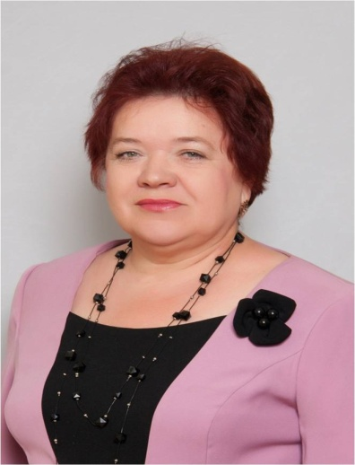
Директор школы
Сахарова Галина Леонидовна
Почетный работник общего образования РФ

Руководство.
Фамилия, имя, отчество | Должность | контактный телефон | адрес электронной почты
Сахарова Галина Леонидовна | Директор школы | 8(48344)3-27-60 | Worobeynja-shkola @ya.ru
Сахарова Валентина Владимировна | Зам.директора школы по ВР | 8(48344)3-27-60 | Worobeynja-shkola @ya.ru
Поленок Ольга Михайловна | Зам.директора школы по УР | 8(48344)3-27-60 | Worobeynja-shkola @ya.ru

Руководители филиалов

Фамилия, имя, отчество | Должность | контактный телефон | адрес электронной почты
Телкова Жанна Александровна | Зам.директора школы по УВР | 8(48344)3-27-32 | Norino @ya.ru
Густая Лариса Александровна | Зам.директора школы по УВУР | 8(48344)3-27-43 | Budlyanskii18@ya.ru

